ACTIVIDAD 1 COLOMBIA MAYOR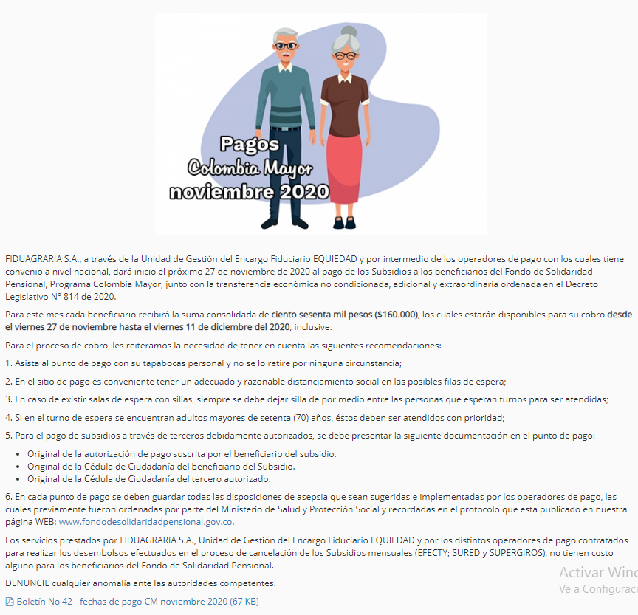
https://www.fondodesolidaridadpensional.gov.co/informacion-de-interes/noticias/item/210-pagos-colombia-mayor-noviembre-2020.html

ACTIVIDAD 2 BIBLIORED
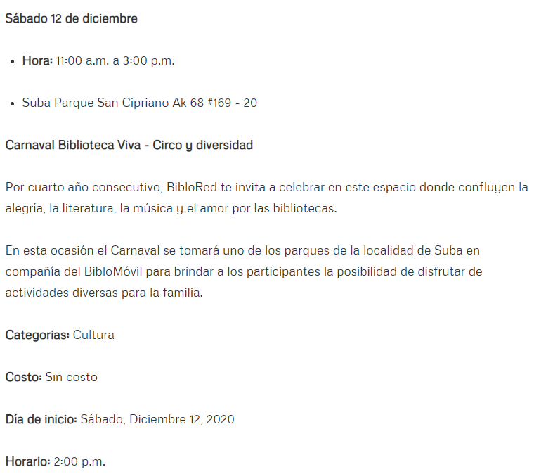

https://www.biblored.gov.co/noticias/lplv-al-barrio-diciembre-2020

ACTIVIDAD 3 UNIDADES MÓVILES DE ACCESO A LA JUSTICIA
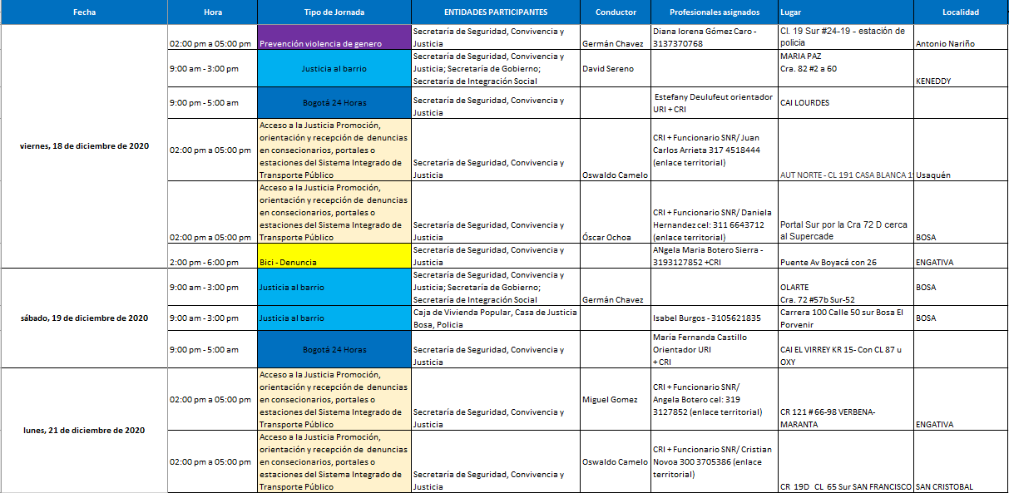

ACTIVIDAD 4 IDRD
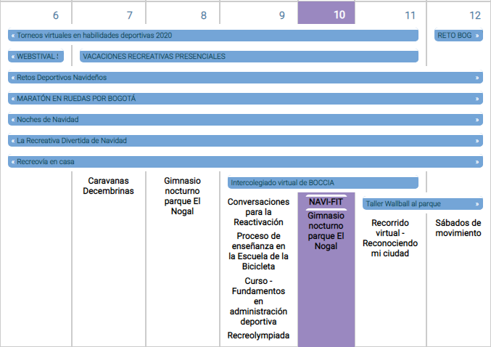
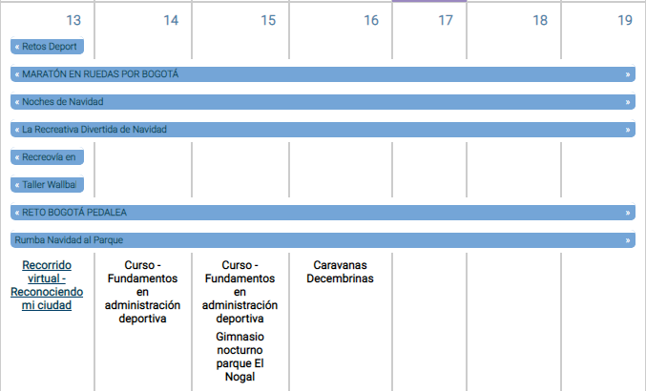

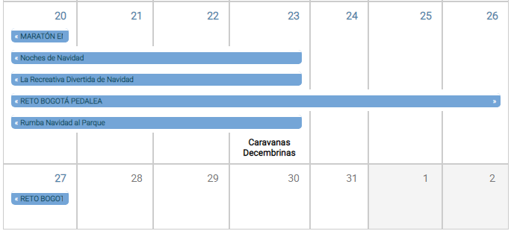

https://www.idrd.gov.co/

ACTIVIDAD 5 CENTROS FELICIDAD
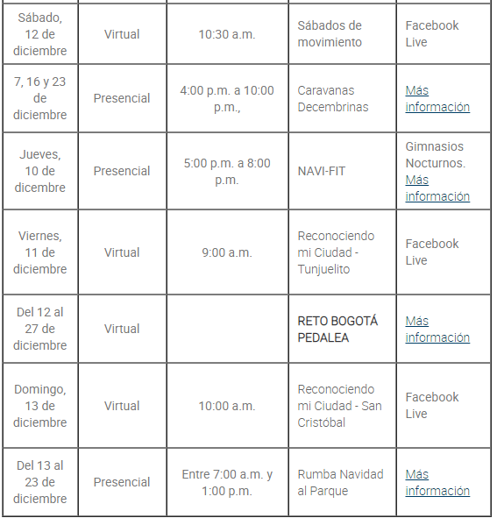
https://www.idrd.gov.co/agenda-recreativa

